

**Паспорт и руководство по эксплуатации**

**ТРУБОГИБ РУЧНОЙ ГИДРАВЛИЧЕСКИЙ**

**Серия SWG**

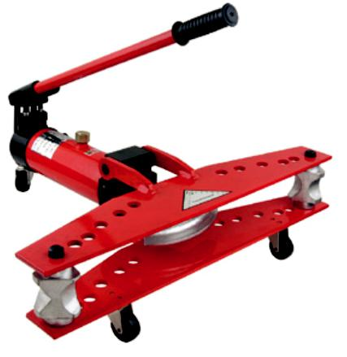

**1. НАЗНАЧЕНИЕ**

Трубогиб гидравлический с ручным приводом предназначен для холодной гибки стальных водогазопроводных, труб соответствующих ГОСТ 3262-75, в

диапазоне 1/4-4”, при температуре воздуха рабочей среды -10 …+40 °С.

**2. ТЕХНИЧЕСКИЕ ХАРАКТЕРИСТИКИ**

Рабочий элемент трубогиба – стационарный гидравлический насос с гидроцилиндром в сборе.

**Характеристики трубогибов**

|  |  |  |  |  |  |
| --- | --- | --- | --- | --- | --- |
| Тип трубогиба | SWG-1 | SWG-2 | SWG-3 | SWG-4 |  |
|  |  |  |  |  |  |
| Усилие (т) | 10 | 16 | 18 | 20 |  |
|  |  |  |  |  |  |
| Угол изгиба (град) | 90 | 90 | 90 | 90 |  |
|  |  |  |  |  |  |
|  | ¼- 3/8 -1/2 - | ½-3/4-1-; 1 ¼- 1 | ½ - ¾ -1 - 1 1/4 - 1 | 1/2 - 3/4 - 1 - 1 |  |
| Комплект насадок | 1/4 - 1 1/2 - 2 - 2 |  |
| 3/4 -1 | ½- 2 | 1/2 - 2 - 2 ½ - 3 |  |
|  | 1/2 - 3 - 4 |  |
|  |  |  |  |  |
|  |  |  |  |  |  |
| Кол-во насадок (шт) | 5 | 6 | 8 | 9 |  |
|  |  |  |  |  |  |
| Ход штока (мм) | 170 | 250 | 320 | 415 |  |
|  |  |  |  |  |  |
| Масса (кг) | 23 | 58 | 120 | 193 |  |
|  |  |  |  |  |  |

**Характеристики сменных насадок**

|  |  |  |  |  |  |  |  |  |  |  |  |  |
| --- | --- | --- | --- | --- | --- | --- | --- | --- | --- | --- | --- | --- |
| Размер |  |  |  |  |  | 1- | 1- |  | 2- |  |  |  |
| насадки | 1/4 | 3/8 | 1/2 | 3/4 | 1 | 2 | 3 | 4 |  |
| 1/4 | 1/2 | 1/2 |  |
| (дюйм) |  |  |  |  |  |  |  |  |  |
|  |  |  |  |  |  |  |  |  |  |  |  |
|  |  |  |  |  |  |  |  |  |  |  |  |  |
| Условный | 6 | 10 | 15 | 20 | 25 | 32 | 40 | 50 | 65 | 80 | 100 |  |
| проход (мм) |  |
|  |  |  |  |  |  |  |  |  |  |  |  |
|  |  |  |  |  |  |  |  |  |  |  |  |  |
| Толщина | 2,0- | 2,2- | 2,8- | 2,8- | 3,2- | 3,2- | 3,5- | 3,5- | 4,0- | 4,0- | 4,5- |  |
| стенки трубы |  |
| 2,5 | 2,8 | 3,2 | 3,2 | 4,0 | 4,0 | 4,0 | 4,5 | 4,5 | 4,5 | 5,0 |  |
| (мм) |  |
|  |  |  |  |  |  |  |  |  |  |  |  |
|  |  |  |  |  |  |  |  |  |  |  |  |  |
| Наружный |  |  |  |  |  |  |  |  |  |  |  |  |
| диаметр | 10,2 | 17,0 | 21,3 | 26,8 | 33,5 | 42,3 | 48,0 | 60,0 | 75,5 | 88,5 | 114 |  |
| трубы (мм) |  |  |  |  |  |  |  |  |  |  |  |  |
|  |  |  |  |  |  |  |  |  |  |  |  |  |

**3. УСТРОЙСТВО И ПРИНЦИП РАБОТЫ**

Трубогиб состоит из гидравлического насоса, совмещенного с гидравлическим цилиндром, наконечник которого завершается сменным гибочным сегментом. Для удобства перемещения агрегат снабжен регулируемыми опорными ножками. Реализуется в комплекте с набором гибочных сегментов из чугуна (башмаков). На траверсах(нижней и верхней) просверлены парные отверстия (справа и слева) которые служат для крепления опорных роликов с осью, которые служат опорой для изгибаемой трубы. Труба, установленная между опорными роликами и трубогибной насадкой, гнется за счет перемещения поршня гидроцилиндра. Возврат поршня после гибки трубы в исходное положение производится после сброса давления под действием ручной силы.

**4. ПОДГОТОВКА К РАБОТЕ**

4.1 Проверить наличие масла в гидроцилиндре, в случае отсутствия залить масло через пробку. В качестве рабочей жидкости используется минеральное гидравлическое масло, а также другие масла с вязкостью 135-165 сСм при температуре +40 °С класса чистоты по ГОСТ 17216-71.

4.2 Удалить воздух из гидросистемы. Для этого ослабить на 2 оборота заливную пробку для доступа воздуха в цилиндр. При закрытом маслозаливном отверстие выдвинуть поршень на полный ход, совершая качательные движения рукояткой гидроцилиндра. Открыть пробку и вернуть поршень в исходное положение. Повторить операцию 2 раза.

Плавное без рывков движение поршня свидетельствует об отсутствии воздуха в рабочей полости гидроцилиндра.

**5. ПОРЯДОК РАБОТЫ**

5.1 Собрать трубогиб и установить его в рабочее положение на стационарной рабочей площадке или плите, исключающей падение трубогиба. В рабочем пространстве при этом не должно находиться никаких лишних предметов и инструмента. На месте проведения работ должен находиться только персонал, непосредственно занятый ведением работ на рабочем месте. Персонал, не прошедший инструктаж по технике безопасности и правилам эксплуатации трубогиба к работе не допускается. Подобрать необходимую трубогибную насадку, исходя из наружного диаметра изгибаемой трубы и руководствуясь паспортными данными.

**Внимание!** В случае, если труба не соответствует размеру трубной насадкивозможна как поломка трубной насадки, так и деформация изгибаемой трубы и закусывание кромок, что также приводит к поломке рабочих деталей трубогиба.

5.1 Перед началом работы выполнить пункт 4.2

5.2 Установить подобранную трубную насадку на шток гидроцилиндра. Подготовить изгибаемую трубу для чего: в случае если гнется короткий отрезок трубы, проверить ее длину. Концы изгибаемой трубы должны выходить за опорные ролики на расстояние не менее 35-40% от длины трубы с каждой стороны. В случае несоблюдения этого условия возможен срыв трубы с опорного ролика и причинения телесных повреждений работающему персоналу.

5.3 Плоскости трубы, непосредственно касающиеся опорных роликов и трубогибной насадки, смазать консистентной смазкой. Уложить трубу на трубогибную насадку и установить опорные ролики с осями в соответствующие отверстиям траверсы. При этом крайние отверстия соответствуют крайним размерам насадок. А остальные устанавливаются по порядку: чем больше насадка, – тем дальше должны располагаться ролики.

5.4 Производя качательные движения рукояткой гидроцилиндра произвести гибку трубы на необходимый угол изгиба.

5.5 После гибки снять изогнутую трубу для чего вынуть оси и снять опорные ролики.

5.6 Шток гидроцилиндра вернуть в исходное положение, для чего отвернуть пробку на 1,5-2 оборота и дожать шток гидроцилиндра рукой.

5.7 Очистить трубогиб от загрязнений и подготовить к следующему циклу гибки.

5.8 Транспортировка только при закрытой заливной пробке и сливном клапане.

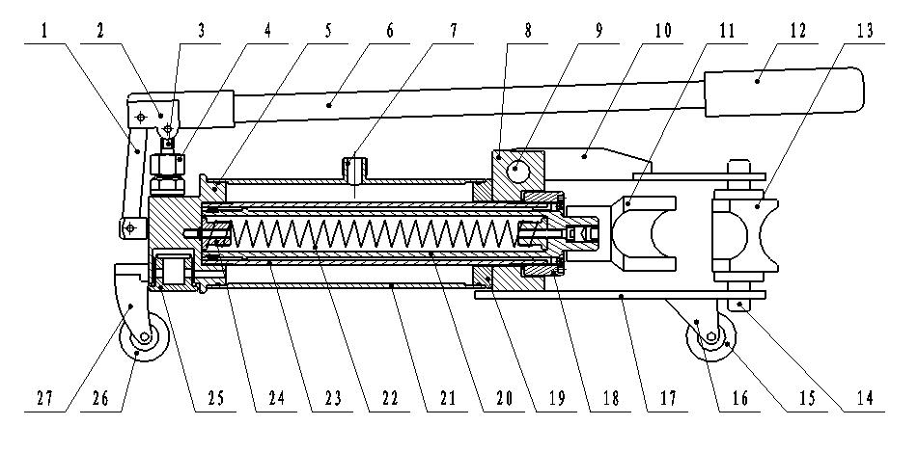

**Описание деталей трубогиба**

|  |  |  |  |
| --- | --- | --- | --- |
| 1.Пластина | 2. Кронштейн ручки | 3. Патрон насоса |  |
|  |  |  |  |
| 4. Втулка насоса | 5. Корпус насоса | 6. Ручка |  |
|  |  |  |  |
| 7.Маслозаливное | 8. Элемент крепежа | 9:Проушина |  |
| отверстие |  |
|  |  |  |
|  |  |  |  |
| 10. Верхняя крышка | 11. Ручей толкателя | 12.Рукоятка |  |
|  |  |  |  |
| 13.Призма | 14.Крепежный элемент | 15. Переднее колесо |  |
|  |  |  |  |
| 16. Скоба переднего колеса | 17.Задняякрышка | 18.Фиксирующий колпачок |  |
|  |  |  |  |
| 19.Кольцонажимной пластины | 20.Поршень | 21. Наружная гильза |  |
|  |  |  |  |
| 22.Пружина | 23.Внутренняя гильза | 24.Пружинный элемент |  |
|  |  |  |  |
| 25. Фильтрационная крышка | 26. Заднее колесо | 27. Скоба заднего колеса |  |
|  |  |  |  |

**6. ПРАВИЛА ХРАНЕНИЯ И ТЕХНИЧЕСКОЕ ОБСЛУЖИВАНИЕ**

Техническое обслуживание необходимо для поддержания изделия в постоянной технической исправности. Технический уход включает его визуальный осмотр: проверяется качество затяжки резьбовых соединений, проверяется состояние рабочей поверхности штока. Царапины, сколы и другие дефекты поверхности не допускаются. Первую смену гидравлической жидкости произвести через 50 часов работы. При длительных перерывах в работе, свыше 4 месяцев произвести консервацию изделия в следующем порядке: очистить изделие от пыли и грязи, протереть насухо от влаги, наружные поверхности изделия покрыть консервацонной смазкой К-17. Хранить в закрытом неотапливаемом

помещении, влажность воздуха не должна превышать 70%.

**7. ГАРАНТИЙНЫЕ ОБЯЗАТЕЛЬСТВА**

7.1 Гарантийный срок устанавливается 12 месяцев с даты продажи.

7.2 Гарантия не распространяется на повреждения, возникшие в результате естественного износа, плохого ухода, неправильного использования или не-брежного обращения, а так же являющиеся следствием несанкционированного вмешательства в устройство изделия лиц, не имеющих специального разреше-ния на проведение ремонта.

7.3 В целях определения причин отказа и/или характера повреждений изделия производится техническая экспертиза. По результатам экспертизы принимает-

ся решение о замене/ремонте изделия.

**ПРИМЕЧАНИЕ: Завод-изготовитель оставляет за собой право вносить изменения в конструкцию узлов и деталей, не влияющих на работоспособность и другие параметры изделия.**

**8. МЕРЫ БЕЗОПАСНОСТИ**

8.1 При работе необходимо:

* надежно крепить опорные ролики и трубогибную насадку;
* устанавливать ролики и трубогибные насадки соответствующие диаметру изгиба трубы.

8.2 Запрещается:

* эксплуатировать неисправный трубогиб;
* производить подтяжку соединений при наличии давления в гидросистеме;
* эксплуатировать трубогиб с использованием гидравлической жидкости неизвестной марки и чистоты;
* эксплуатировать трубогиб для гибки труб большего диаметра, чем указано в технических характеристиках;
* наносить удары по трубогибу;
* подвергать загрязнению и вносить изменения в конструкцию;
* эксплуатировать трубогиб необученному персоналу.

**9. КОМПЛЕКТ ПОСТАВКИ**

1. Гидроцилиндр в сборе – 1 шт.
2. Траверса – 2 шт.
3. Вращающиеся упоры – 2 шт.
4. Комплект гибочных шаблонов – 1 шт.
5. Паспорт – 1 шт.
6. Ящик транспортировочный – 1шт.
7. Колесо – 3 шт.
8. Тренога (кроме SWG-1) – 1шт.

|  |  |  |
| --- | --- | --- |
| **Неисправность** | **Возможная причина** | **Способ устранения** |
|  |  |  |
| Не выходит шток | Открыт перепускной клапан | Заверните винт до упора |
| гидроцилиндра |  |  |
|  | Воздух в нагнетательном | Удалить воздух как указано в п.4.2 |
|  | устройстве |  |
|  | Отсутствие масла | Долить масло |
|  |  |  |
| Рукоятка гидроцилиндра | Попадание воздуха в | Открыть пробку, поднять рукоятку |
| произвольно поднимается, | гидросистему | до упора вверх и резким движением |
| шток не создает усилие |  | опустить в нижнее положение. |
|  |  |  |
| Течь гидравлической | Изношены или повреждены | Заменить уплотнения |
| жидкости между поршнем | уплотнения |  |
| и корпусом |  |  |
|  |  |  |
| Появление свободного хода | 1.Наличие воздуха в | 1.Удалить воздух как указано в п.4.2 |
| в рукоятке | гидросистеме | 2.Долить масло |
|  | 2.Недостаточно |  |
|  | гидравлической жидкости |  |
|  |  |  |

**10 ГАРАНТИЙНЫЕ ОБЯЗАТЕЛЬСТВА**

Гарантийный срок устанавливается 12 месяцев с даты продажи.

Гарантия не распространяется на повреждения, возникшие в результате естественного износа, плохого ухода, неправильного использования, а так же являющиеся следствием несанкционированного вмешательства в устройство изделия лиц, не имеющих специального разрешения на проведение ремонта.

В целях определения причин отказа и/или характера повреждений изделия производится техническая экспертиза. По результатам экспертизы принимается решение о замене или ремонте изделия.

ПРИМЕЧАНИЕ: Завод-изготовитель оставляет за собой право вносить изменения в конструкцию узлов и деталей, не влияющих на работоспособность и другие параметры изделия.

Отметка о продаже _________________________

Подпись продавца __________________________

М.П.